**О**

ОЛЫМСКИЙ МОЛОЧНО-КОНСЕРВНЫЙ КОМБИНАТ

**Задание 1.Какую продукцию выпускает Олымский молочно-консервный комбинат? Что изображено на рисунке, дорисуйте и раскрасьте.**

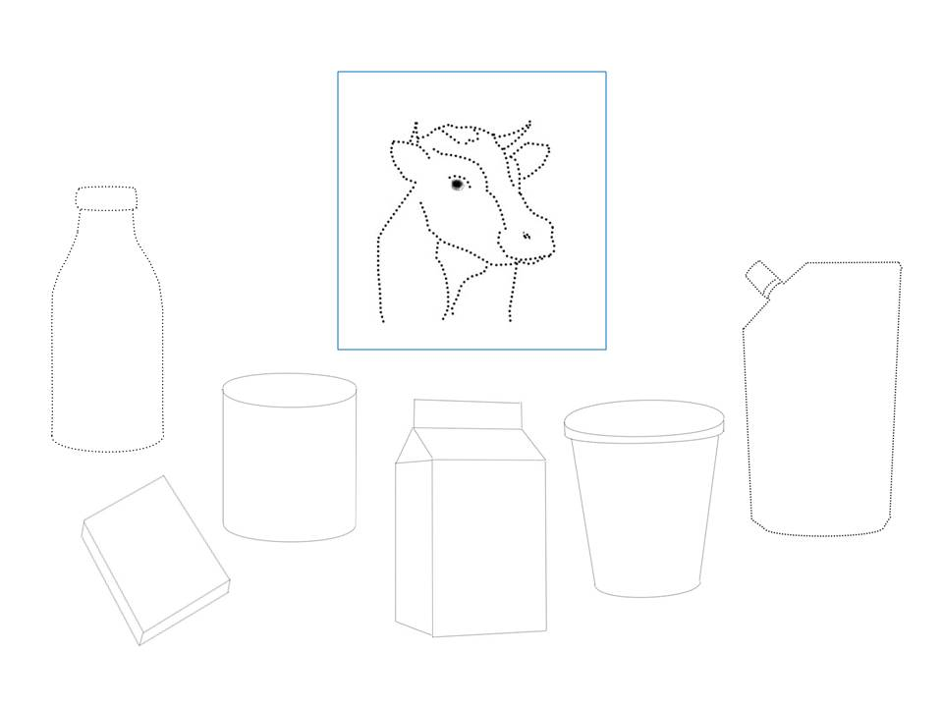

ДЕРИГЛАЗОВ

АНАТОЛИЙ ФЁДОРОВИЧ

|  |  |  |
| --- | --- | --- |
| **(1946- 2012)**  **Генеральный директор ОАО «Курский завод КПД», заслуженный строитель Российской Федерации, почётный гражданин города Курска**  **C:\Users\Home\Desktop\чертеж1.jpg** | **Задание 1. Найдите и раскрасьте предметы, которые могли принадлежать А.Ф. Дериглазову?**  **C:\Users\Home\Desktop\картинки моичасть2\каска строительная.jpg**  **C:\Users\Home\Desktop\картинки моичасть2\галстук.jpg C:\Users\Home\Desktop\картинки моичасть2\микрофон.jpg**  **C:\Users\Home\Desktop\рулетка1.jpg** |  |

**Задание 2. Что в г. Курске связано с именем А.Ф. Дериглазова?**

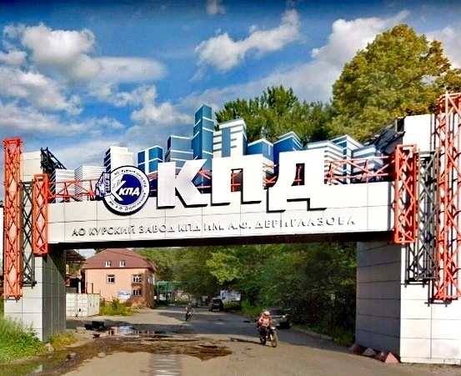 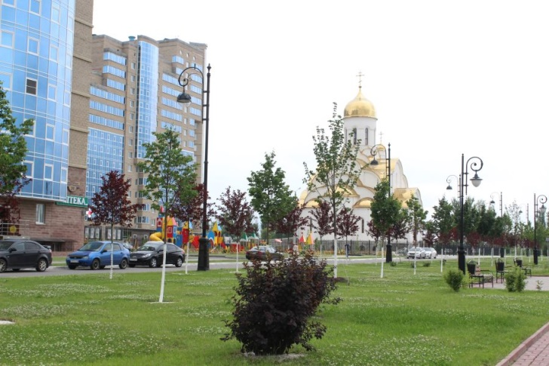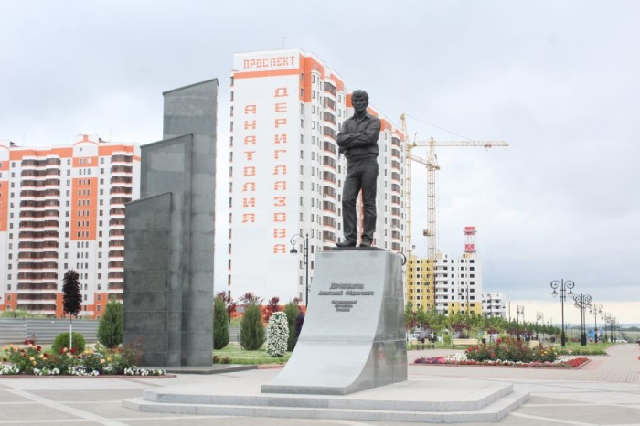

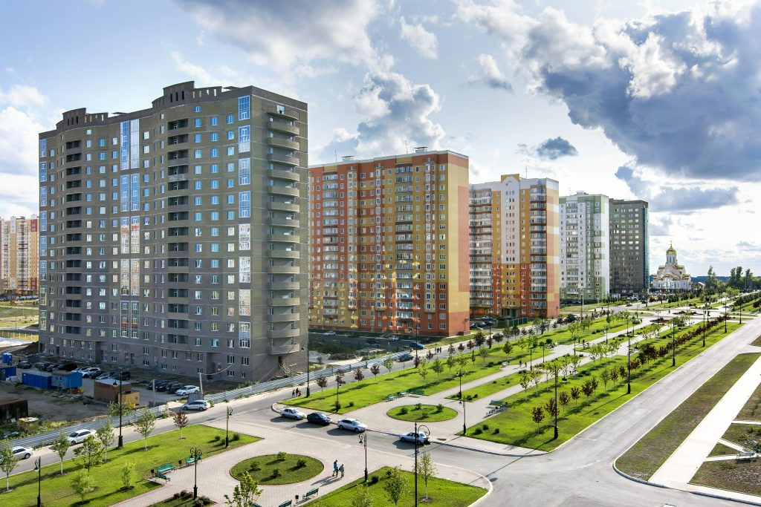

**Информация для взрослых.** Завод КПД им. А.Ф. Дериглазова, памятник А.Ф. Дериглазову, проспект А.Ф. Дериглазова.

**Задание 3. Рассмотри фотографию проспекта, названного именем А.Ф. Дериглазова. Дорисуй детали к проспекту: автомобили, детский сад, деревья.**

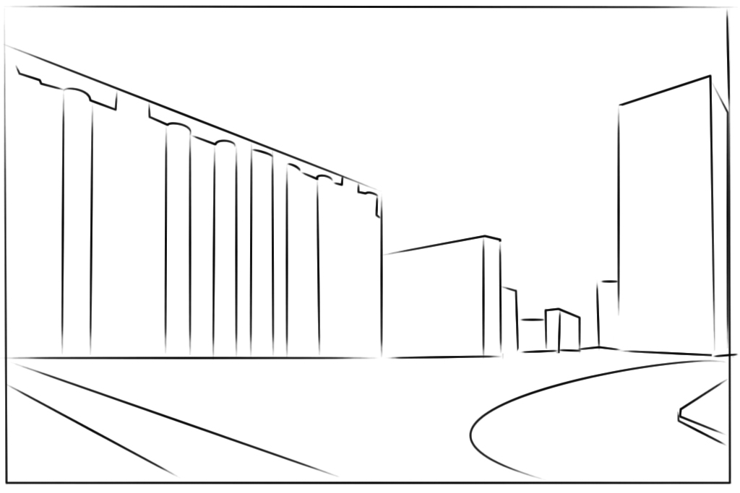

**Ж**

ЖЕЛЕЗНАЯ РУДА

**Задание 1. Где в Курской области добывают железную руду? Рассмотрите рисунок и раскрасьте карьер Михайловского горно-обогатительного комбината Курской области.**

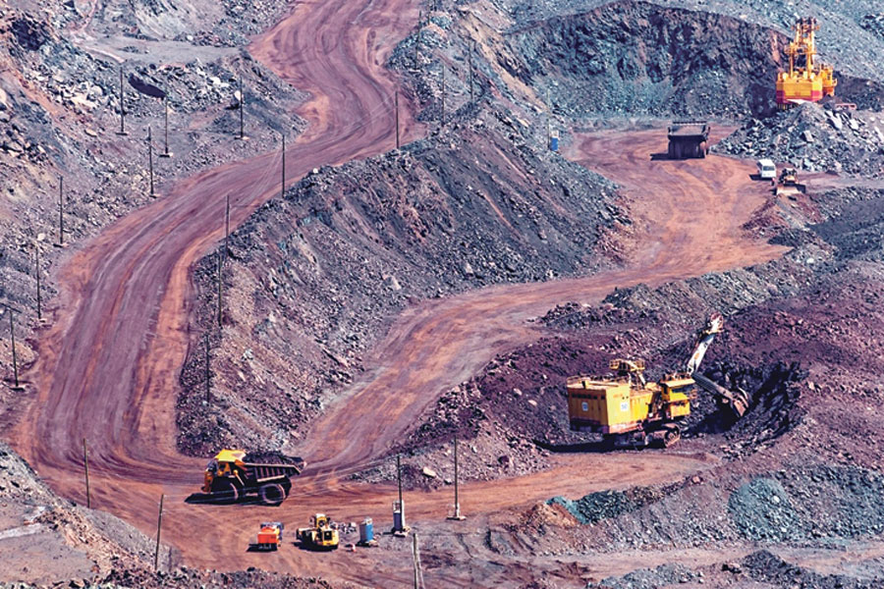

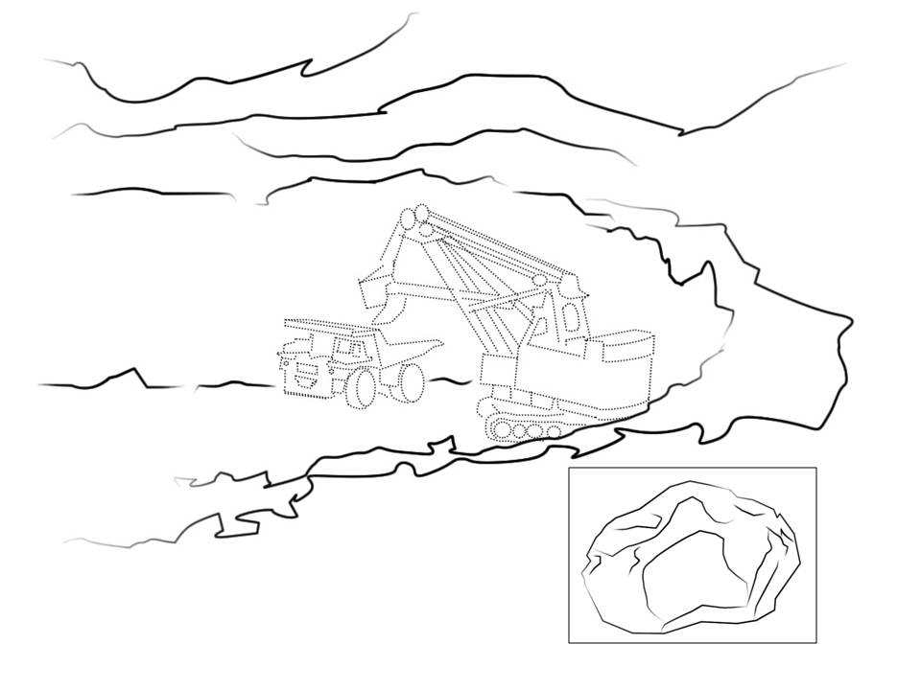

**Задание 5. Рассмотрите фото. Что добывают на Михайловском горно-обогатительном комбинате Курской области? Найдите фото железной руды и обведите его. Назовите другие полезные ископаемые на фото?** (уголь, алмазы, золото)

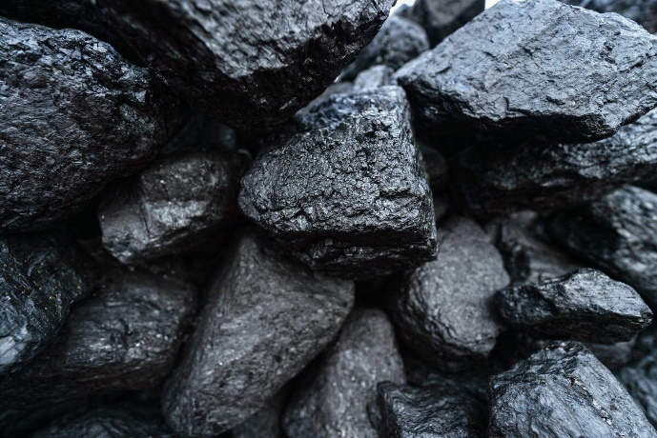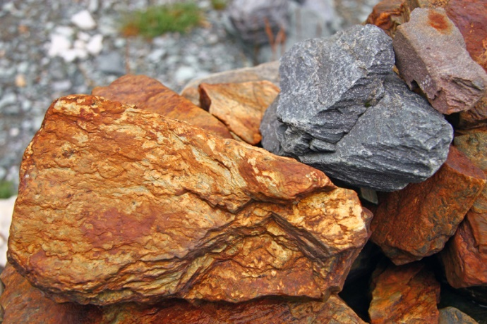

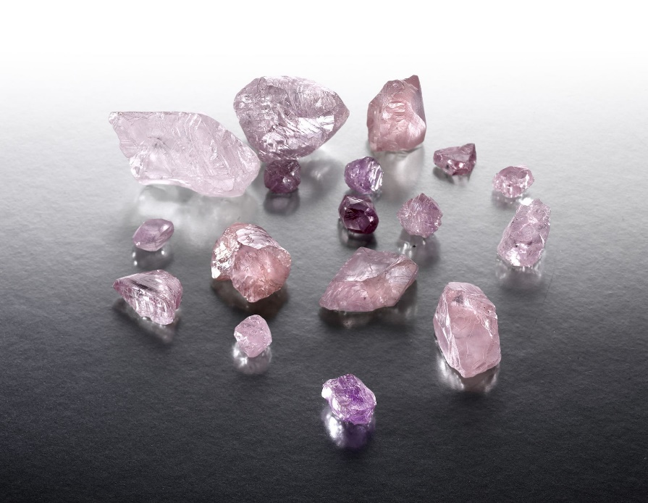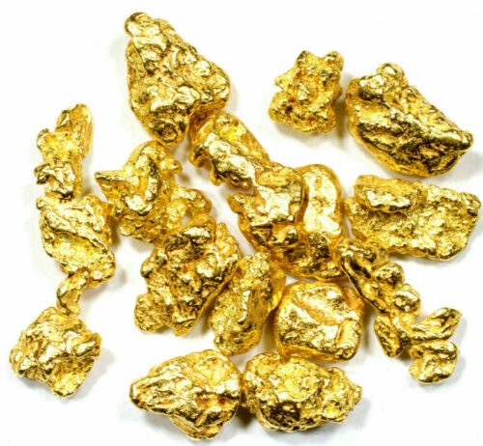

**Задание 6. Какие машины помогают добывать железную руду? (**Белаз, Камаз, шагающий экскаватор, электровоз, бульдозер, грейдер)

**Назовите вид специальной техники и раскрасьте картинки.**

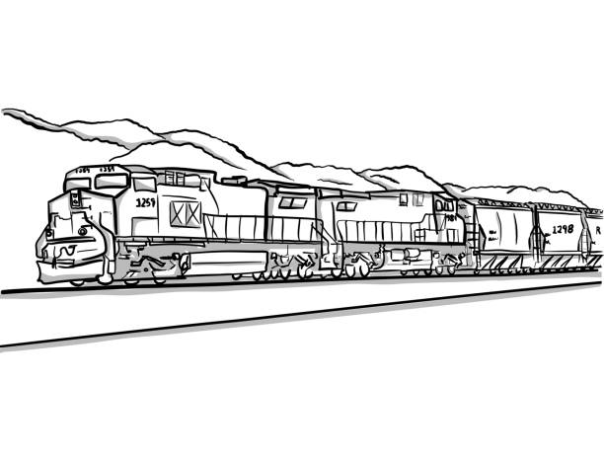

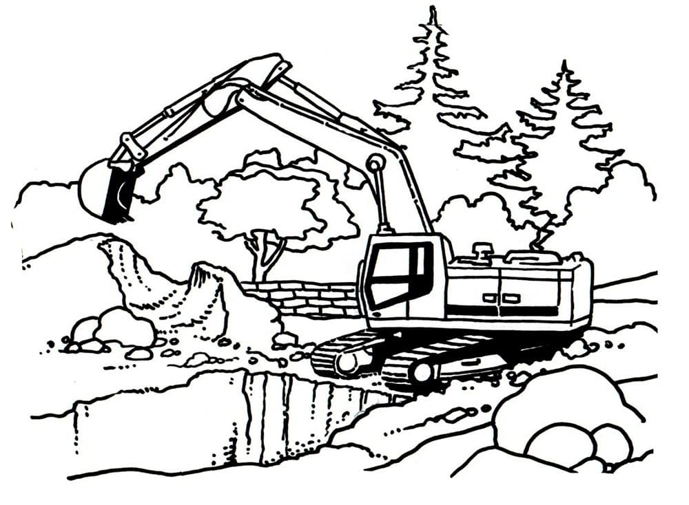

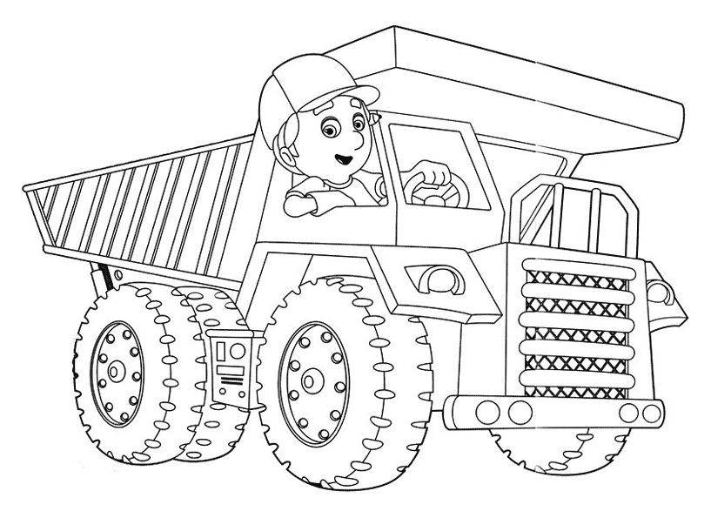

**Задание 7.** **Назовите профессии людей, которые работают добывают железную руду? Послушайте рассказ педагога об этих профессиях.**

**Информация для взрослых.** Горняк, металлург, машинист экскаватора, водитель, машинисты горной техники, геологи, инженеры.

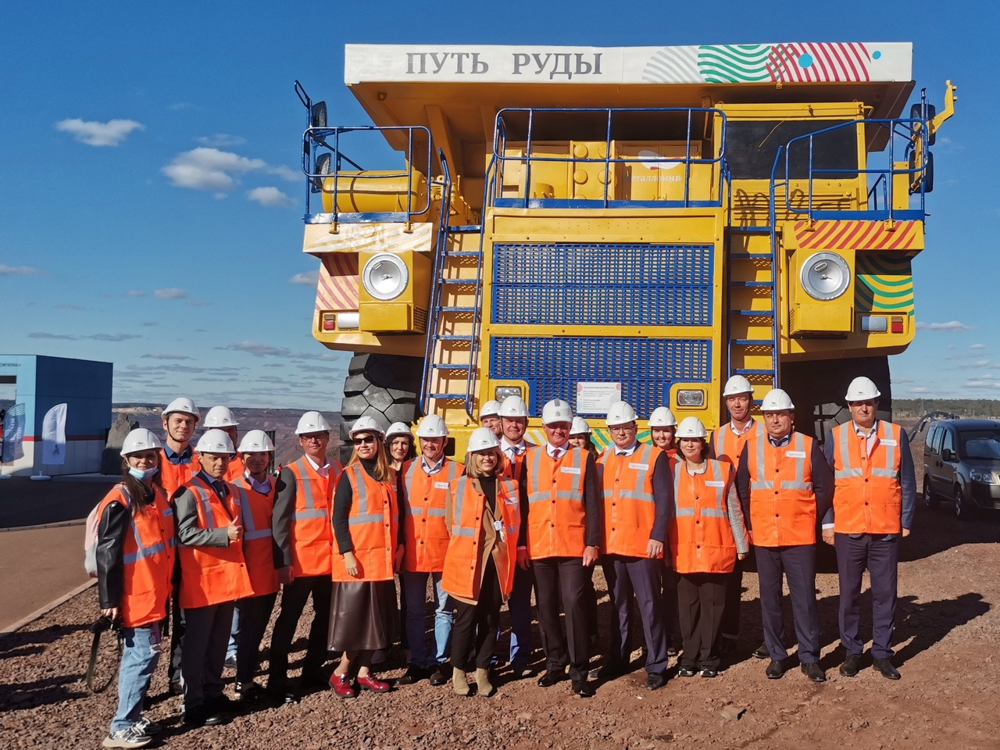

**Задание 8. Рассмотрите фото. Что делают из железной руды Михайловского горно-обогатительного комбината Курской области?** **Постройте логическую цепочку.**

**Информация для взрослых:** *Окатыши -* комочки измельчённого рудного концентрата сферической формы. *Железорудные окатыши* - полуфабрикат металлургического производства железа. Они являются продуктом обогащения железосодержащих **руд** и последующего окомкования и обжига. Наряду с агломератом являются основным компонентом железосодержащей части шихты в доменном производстве для получения чугуна.

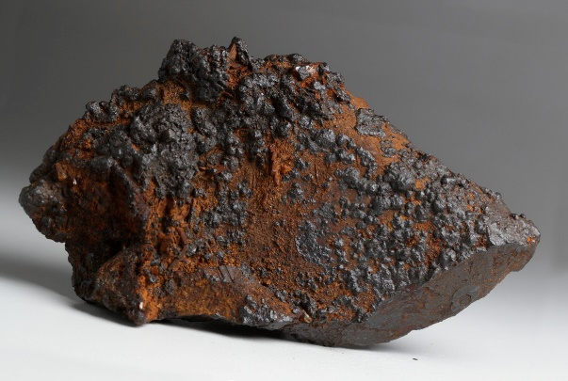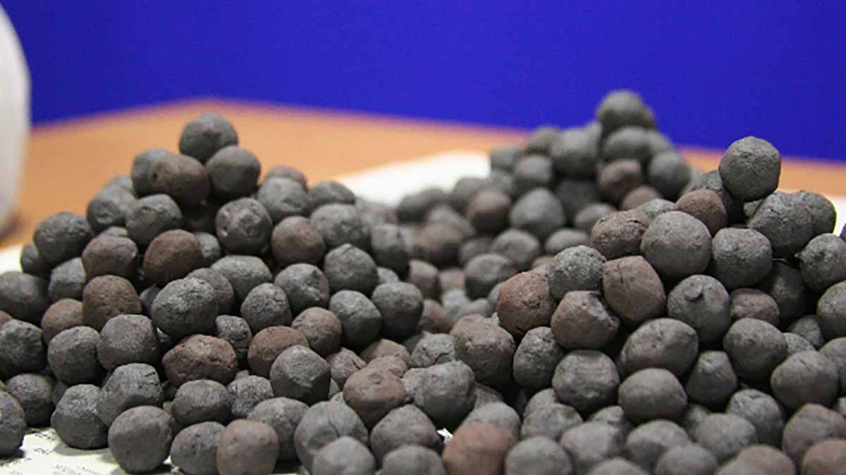

**ЖЕЛЕЗНАЯ РУДА; ЖЕЛЕЗО; СТАЛЬ, ЧУГУН;**

**ОКАТЫШИ ЖЕЛЕЗОРУДНЫЕ**

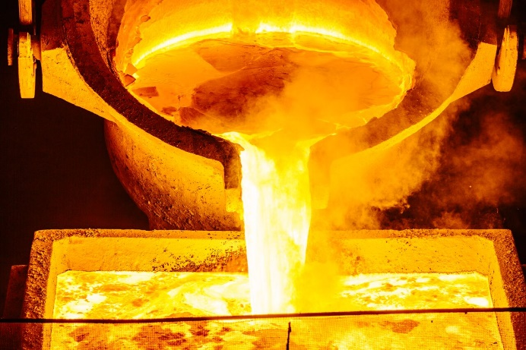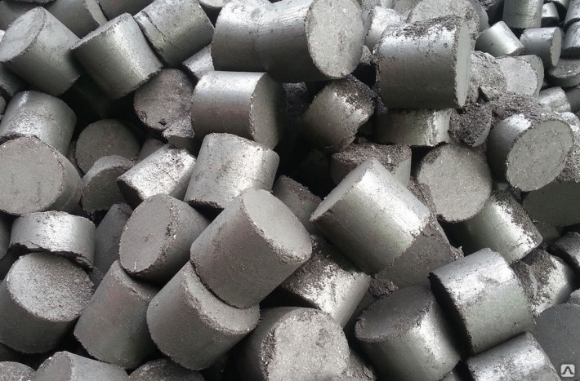

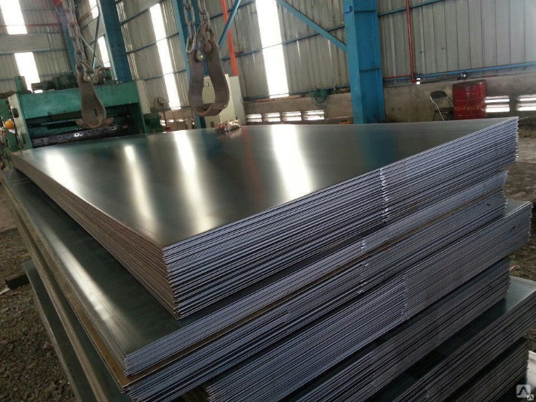

**Задание 9. Обведите предметы, в составе которых есть железо. Нарисуйте другие предметы, которые делают из железной руды?** (гвозди, велосипед, ножницы, самолет, автобус и др.)

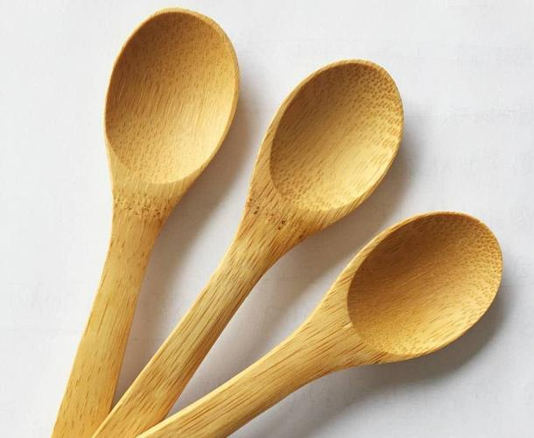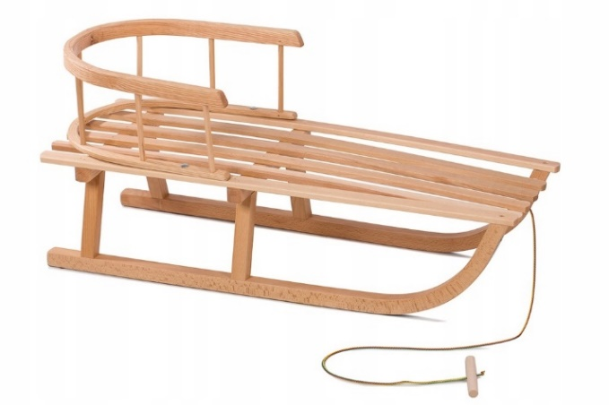

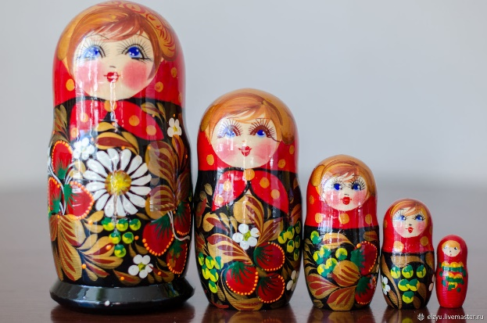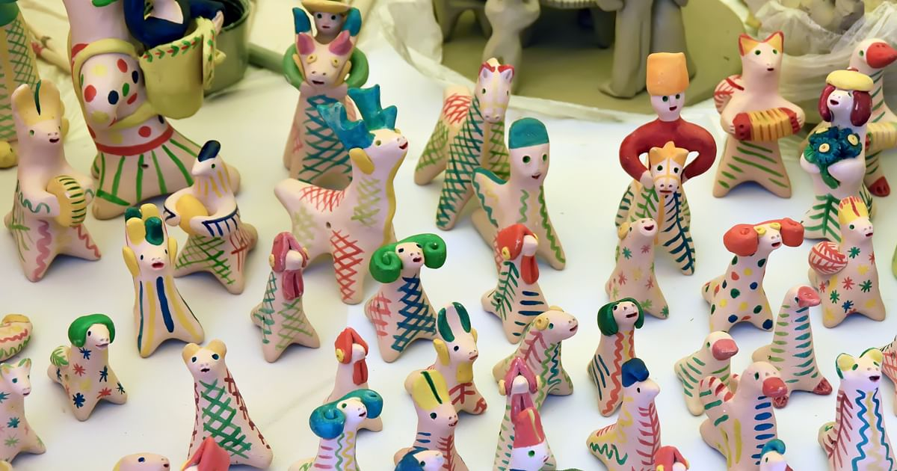

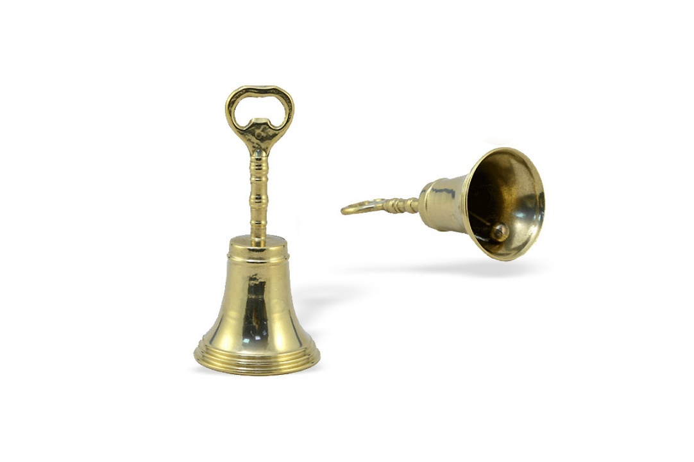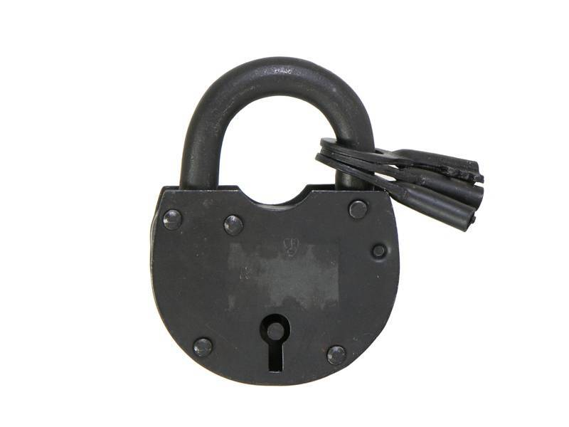

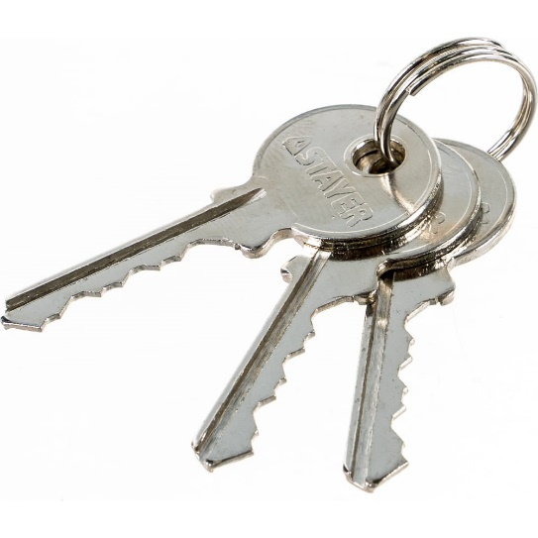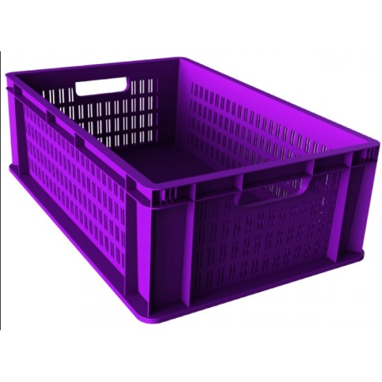

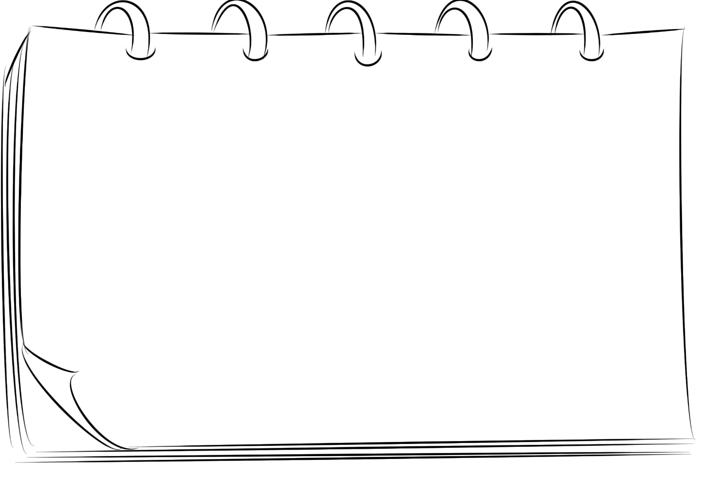

**Э**

ЭЛЕКТРОСТАНЦИЯ АТОМНАЯ

**Задание 1. Что изображено на рисуйте? Дорисуйте электростанцию и раскрасьте ее. Где в Курской области располагается АЭС?**

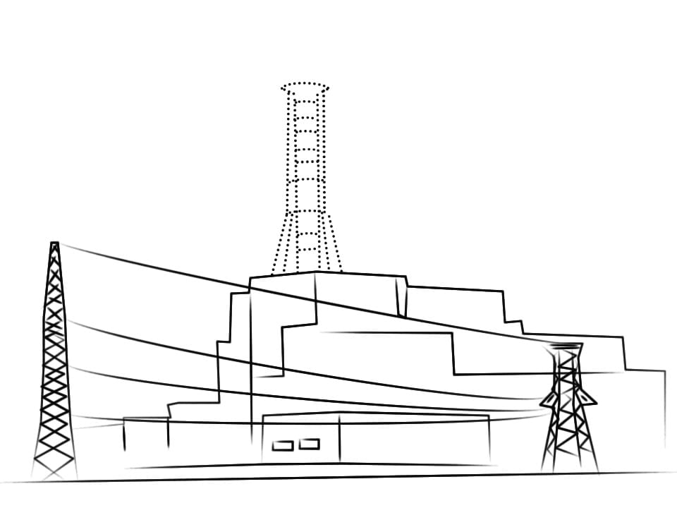

**Задание 2. Составь мозаику АЭС с опорой на фото.**

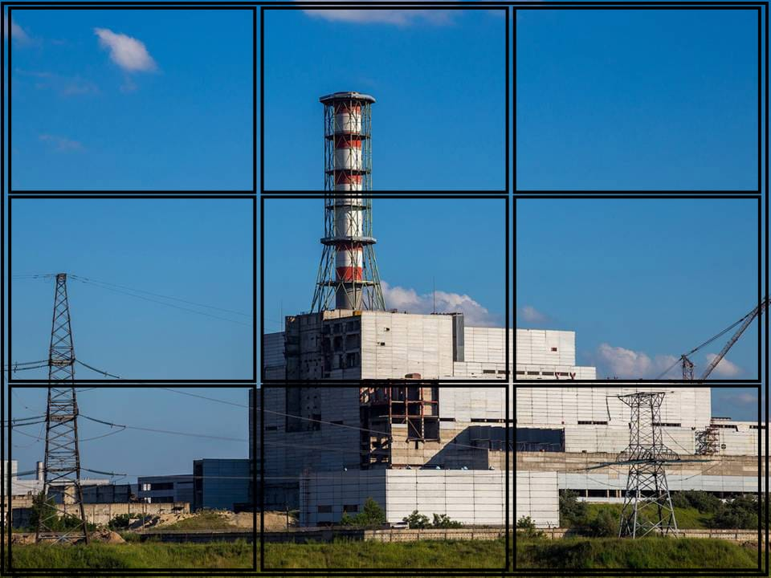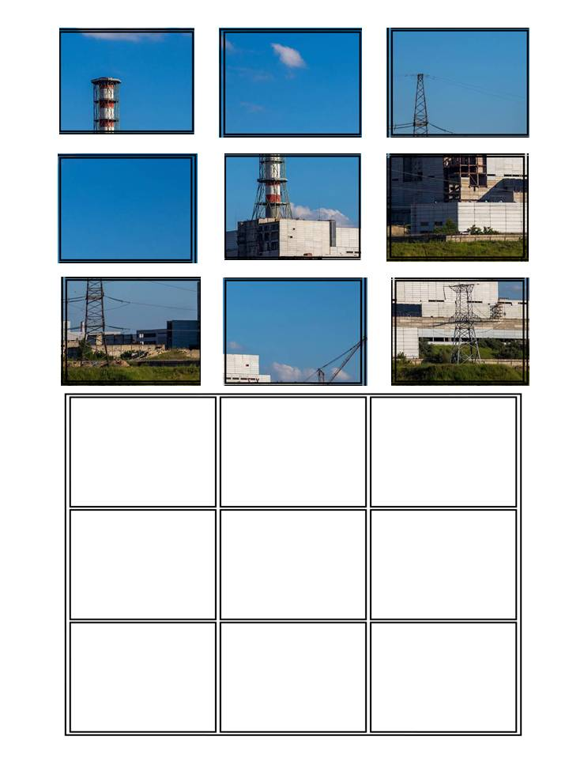

**Задание 3. Какой вид энергии вырабатывает атомная электростанция? Где применяется атомная энергия?**

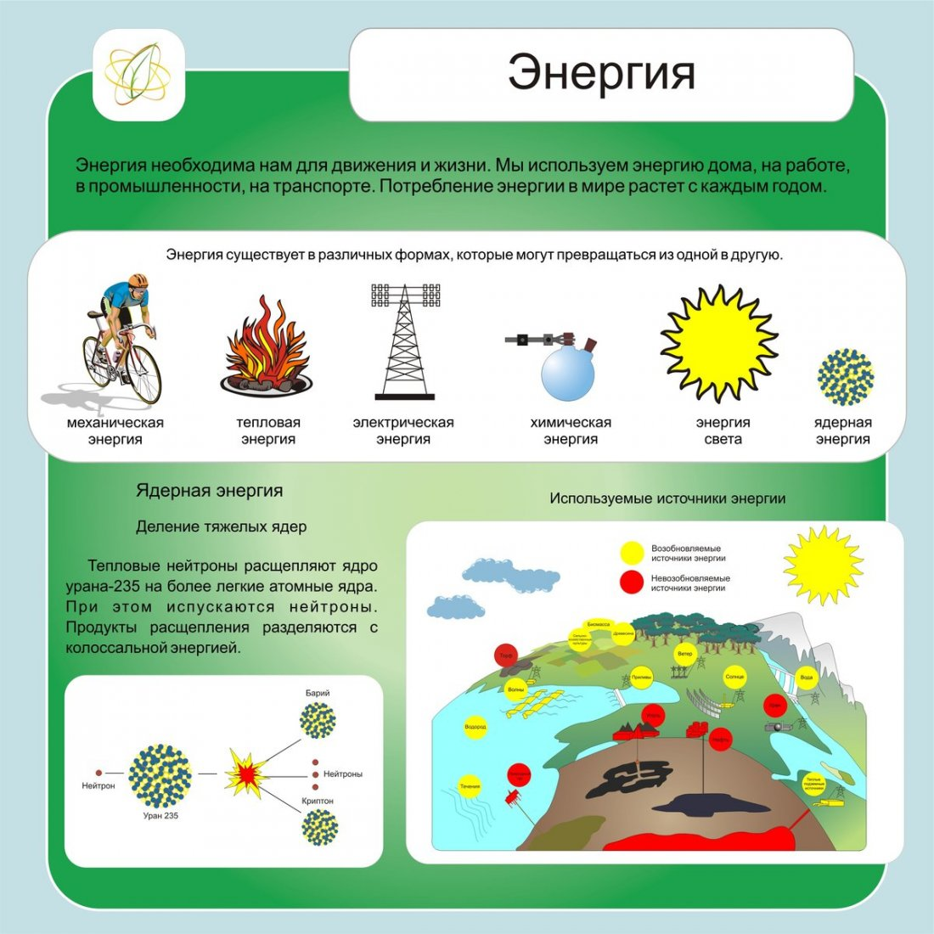

**Информация для взрослых.** Энергия - это сила, приводящая предметы в движение, то есть энергия необходима для того, чтобы начать какое-либо движение, ускорить перемещение, что-то поднять, нагреть, **осветить.**

**Задание 4. Перед вами макет атомной электростанции, соедините цифры на рисунке с цифрами обозначений внизу и узнаете названия частей станции.**

**Информация для взрослых.** Атомная электростанция (АЭС) - комплекс технических сооружений, предназначенных для выработки электрической энергии путём использования

энергии, выделяемой при контролируемой ядерной реакции.

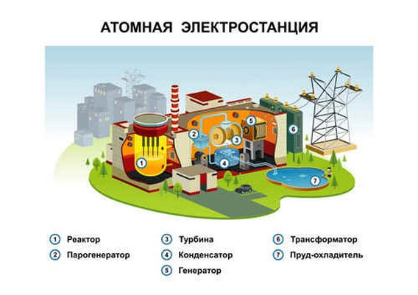

1. **РЕАКТОР 2. ПАРОГЕНЕРАТОР 3. ТУРБИНА 4. КОНДЕНСАТОР**

**5. ГЕНЕРАТОР 6. ТРАНСФОРМАТОР 7. ПРУД-ОХЛАДИТЕЛЬ**